练习 - 教师版 - Pandoc

Q1
求函数 $f(x)=\frac{\sqrt{2x−1}}{x−2}$ 的定义域。
选项 A [1/2,+∞)；B [1/2,2)∪(2,+∞)；C (1/2,2)∪(2,+∞)；D (-∞,2)∪(2,+∞)。

Q2
已知 $f(x)=x^{2}−2x−3$，配坐标轴与抛物线图，标出顶点和两个横轴交点。
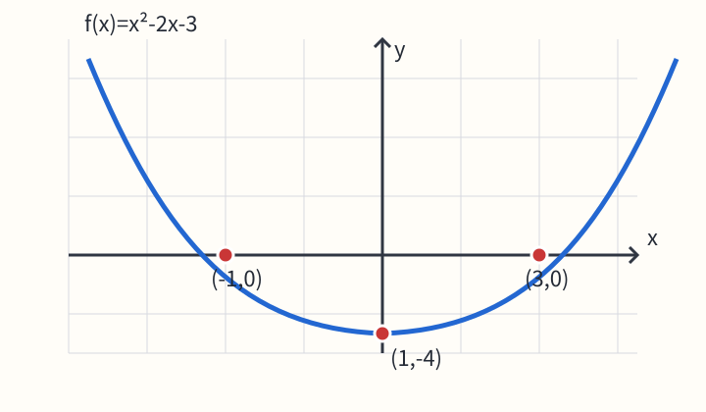
原图待校对：图像与题面解析式存在疑点，请核对原稿。
（1）求零点；（2）写出单调递增区间。

Q3
$f(x)=\left\{\begin{matrix}ax+1 & x<0 \\ x^{2}−1 & x≥0\end{matrix}\right.$​
若 $f(−2)=3$，求 a 和 f(1)。使用真正两行分段公式。

Q4
解不等式 $\log_{2}(x−1)≤1$。

Q5
如图，直角三角形 ABC，∠A=90°。求 BC 的长及 tan B。图中 AB=4，AC=3。
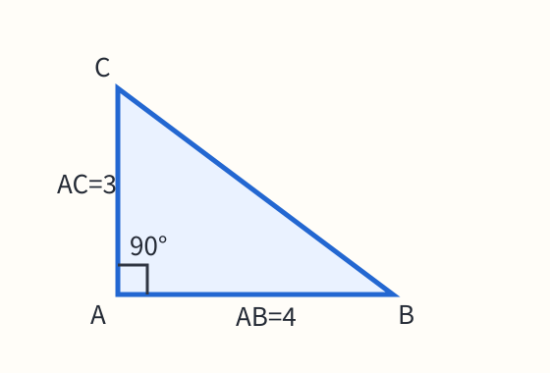

Q6
正方体 ABCD-A₁B₁C₁D₁ 的棱长为 2。求体对角线 $AC_{1}$ 的长及体积，并参考空间示意图。
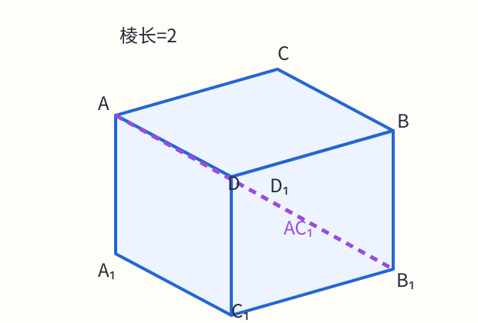

已有答案解析
C22答案解析
Q1：B。根号内非负且分母不为零。
Q2：零点为 -1、3，单调递增区间为 [1,+∞)；$f(x)=(x−1)^{2}−4$。
Q3：a=-1，f(1)=0。
Q4：1<x≤3。
Q5：BC=5，tan B=3/4。
Q6：原材料未提供答案，保留 absent。

C22教师注记-勿发学生
Q5 要求学生同时读到 AB=4 和 AC=3；Q6 的答案不写回学生版。

